포트폴리오
프로젝트명 | 오토인코더를 이용한 딥러닝 기반의 온습도 이상 감지 프로그램
프로젝트 기간 | 2025.04.03
상세내용 | - 개발 언어: 딥러닝, 파이썬, 아두이노  - 설명: 이 코드는 온도 및 습도 데이터를 수집하여 오토인코더 기반 이상 탐지 시스템을 구현합니다. 시리얼 포트(COM3)에서 데이터를 읽고, 기존 데이터를 CSV로 저장한 후, 정규분포를 이용해 추가 데이터를 생성합니다. 정규화된 데이터를 학습하여 오토인코더 모델을 훈련하고, 재구성 오차를 기반으로 이상 여부를 감지합니다. 실시간으로 센서 데이터를 분석하여 임계값을 초과하면 부저와 LED가 작동되록 설계되었습니다.
아두이노 | 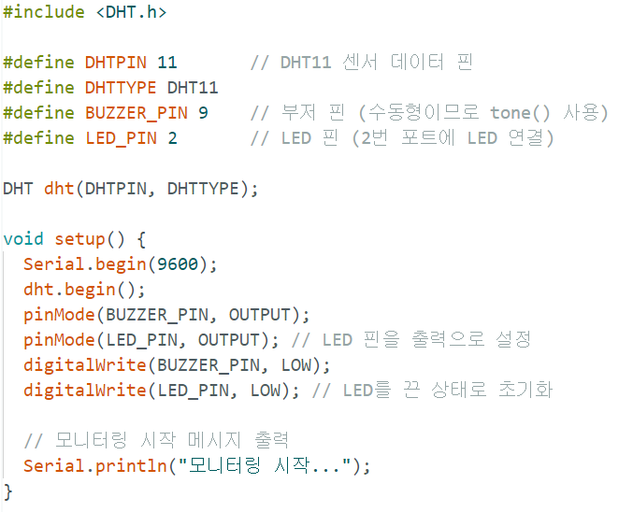  아두이노의 초기 셋업입니다. 연결할 부저와 센서, LED포트를 설정합니다.  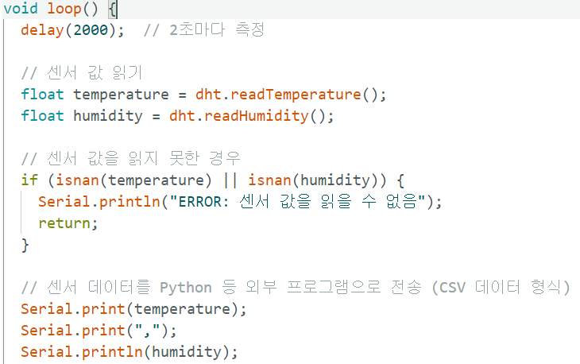  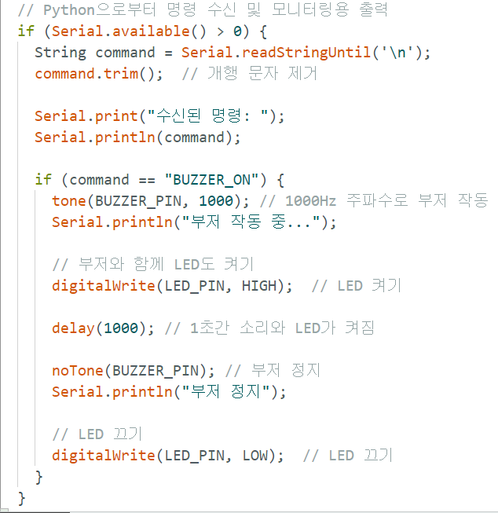  온습도센서 데이터를 파이썬으로 계속 전송합니다. 파이썬에서 이상이 감지되었다는 명령이 수신된다면 부저와 LED가 작동됩니다.
파이썬 | 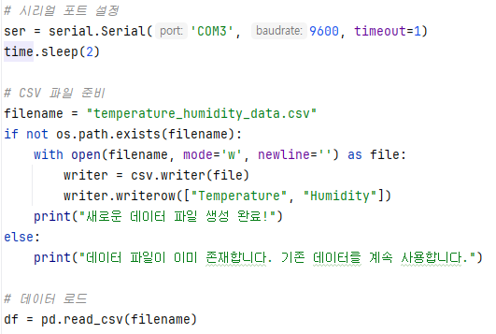  아두이노와 통신을 위해 포트와 속도를 설정합니다. 수집된 데이터가 있는지 확인합니다.  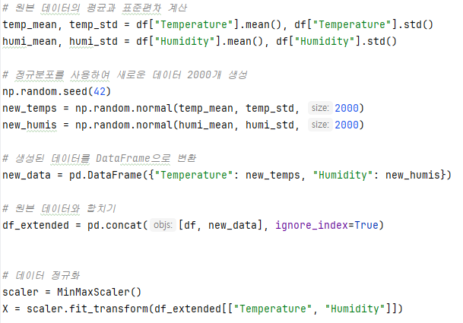  원본 데이터의 표준편차를 계산하고 정규분포로 새로운 데이터를 생성하고 합친 뒤 데이터 정규화를합니다.  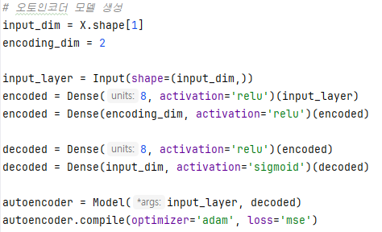  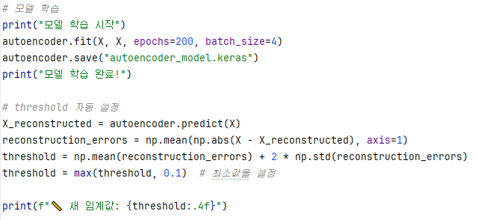  원본 데이터와 오토인코더가 복원한 데이터 차이를 계산하고, 평균오차 + 2배 표준편차를 이상탐지 임계값으로 설정합니다.  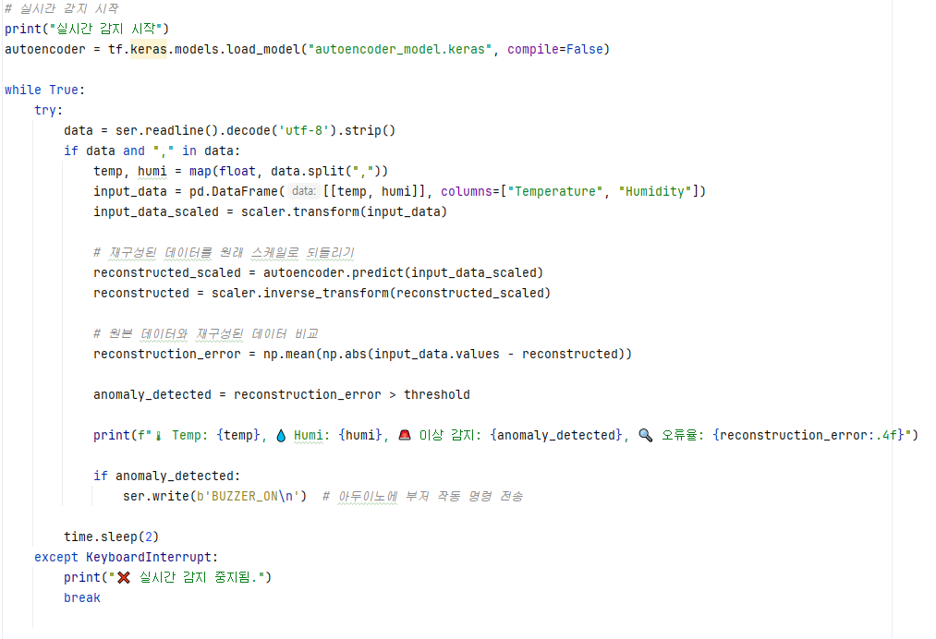  프로그램이 실행되면 아두이노의 시리얼 데이터를 읽고 오차를 계산하고 임계값보다 크다면, 아두이노로 신호를 보내 부저와 LED가 작동되도록 합니다.
실행 | 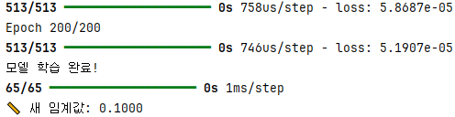  학습결과로 임계값이 결정됩니다.  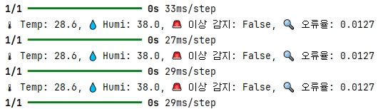  2초마다 데이터를 읽고 학습된 임계값을 넘어 이상감지가 되면 부저와 LED가 작동됩니다,
손실  그래프 | 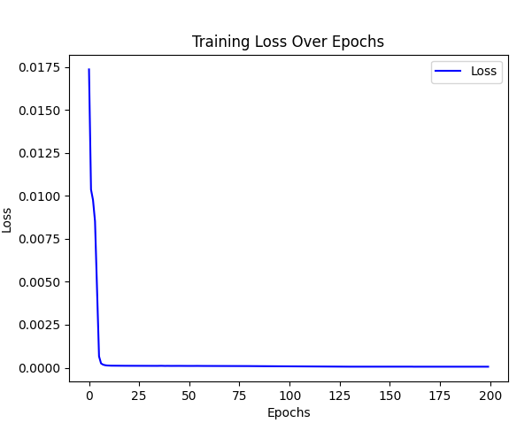  학습된 loss 그래프입니다.
기타

